Francisco Javier Otero Herrero
Grupo ATU
24-06-2025
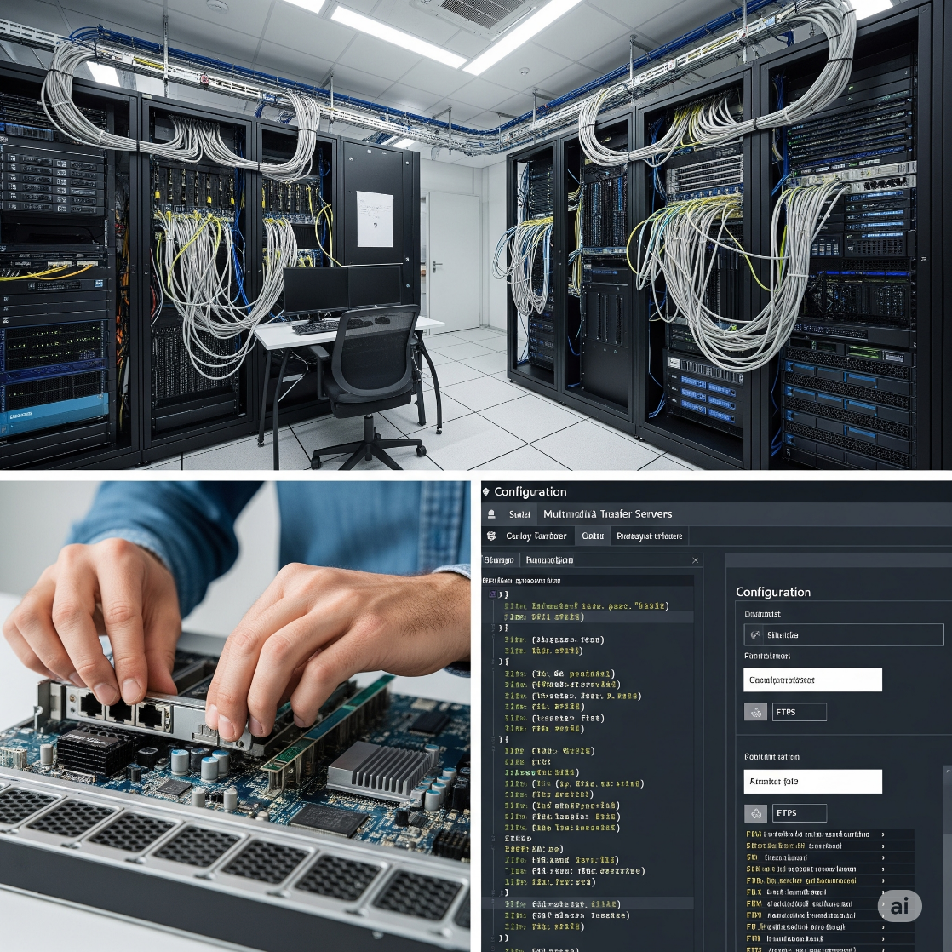
Servidores Comerciales Multimedia y Formatos de Contenidos

Leyendo los siguientes documentos podemos ver las ventajas del streaming para los artistas.
https://latinwmg.com/3-beneficios-que-ofrecen-los-livestream-a-los-nuevos-artistas/

https://industriamusical.com/5-ventajas-del-streaming-para-los-artistas/

https://playthriceblog.wordpress.com/2016/12/20/ventajas-y-desventajas-de-la-musica-en-streaming/

https://www.soundon.global/seo/forum/Music_Streaming_Services_a_1500_Mousumi?lang=es-MX

PREGUNTAS PARA EL DEBATE
- ¿Serías capaz de exponer alguna desventaja clara del servicio? Justifica tu respuesta.
Aunque los enlaces que pude consultar se enfocan mucho en los beneficios, sobre todo para la visibilidad y el alcance global, una desventaja clara que yo le veo al streaming, y que es un tema recurrente en el mundo musical, es la remuneración para los artistas, especialmente para los emergentes o los que no son superestrellas.
A ver, el streaming ha democratizado la distribución y ha hecho que la música llegue a rincones impensables, lo cual es increíble.
Sin embargo, las cifras de lo que un artista recibe por cada reproducción suelen ser muy, muy bajas.
Esto significa que, para generar ingresos significativos, necesitas millones y millones de reproducciones. Para un artista nuevo o independiente, conseguir esas cifras es un desafío gigantesco.
Al final, lo que pasa es que, si no tienes un volumen brutal, dependes más de otras fuentes de ingreso como conciertos, venta de merchandising, o licencias.
Así que, aunque te da visibilidad, no siempre se traduce en una estabilidad económica directa solo por el streaming.

- ¿Qué opinas del streaming para los artistas? Justifica tu respuesta.
En mi opinión, el streaming es una herramienta imprescindible y mayormente positiva para los artistas hoy en día, especialmente si miramos el panorama general. Es verdad que tiene sus peros (como la remuneración que comentaba antes), pero las ventajas son tan potentes que lo hacen indispensable.
Por un lado, el alcance global es una maravilla. Un artista en Madrid puede ser descubierto por alguien en México o Japón sin salir de su estudio. Esto abre puertas a nuevos fans y mercados de una forma que antes era impensable o extremadamente cara. Además, como mencionaba uno de los artículos, el streaming ha sido una pieza clave en la lucha contra la piratería, ofreciendo una alternativa legal y cómoda para consumir música, lo que al final beneficia a la industria en su conjunto.
También valoro mucho la facilidad de distribución. Hoy, cualquier artista puede subir su música a las principales plataformas con una inversión mucho menor que la que suponía antes la distribución física. Y no olvidemos el acceso a la información; poder ver quién te escucha, dónde y qué canciones funcionan mejor es oro puro para planificar giras, promociones o incluso para decidir qué estilo seguir en tu próxima producción.
El streaming creo que es una herramienta poderosa que ha cambiado las reglas del juego.
Aunque haya aspectos a mejorar, sobre todo en cómo se reparten los ingresos, su capacidad para conectar artistas con oyentes a nivel mundial y ofrecer datos valiosos supera con creces las desventajas. Es el presente y futuro de cómo consumimos y descubrimos música.

